流动的力学相似

相似性质是指彼此相似的现象具有什么性质；相似条件是指满足什么条件，一些现象才彼此相似。只有在几何相似的基础上，才能实现两个流动现象的力学相似。下面分别讨论如下，并以上标“＇”表示模型的有关量。

一、几何相似
几何相似是指模型和原型的全部对应线形长度的比值为一定常数。
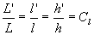 （4-1）
长度比例尺的线性长度可以是机翼（或叶轮机的叶片）截面形状——翼型（或叶型）的弦长b（见图）、圆柱的直径d、管道的长度L、管壁绝对粗糙度ε等，并称它们为特性长度。
面积比例尺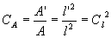 （4-2） 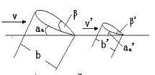
体积比例尺 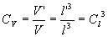（4-3）
式中 为长度比例尺（相似比例常数），只有满足上述条件，流动才能几何相似。

二、运动相似
满足几何相似的流场中，对应时刻、对应点流速（加速度）的方向一致，大小的比例相等，即它们的速度场（加速度场）相似（如图）。
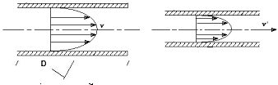
速度场相似
时间比例尺 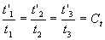（4-4）
速度比例尺 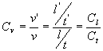（4-5）
加速度比例尺 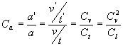（4-6）
体积流量比例尺 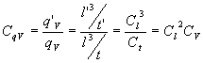（4-7）
运动粘度比例尺 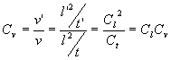（4-8）
如上所述，若模型与原型的长度比例尺和速度比例尺确定，则由它们确定所有运动学量的比例尺。

三、动力相似
两个运动相似的流场中，对应空间点上、对应瞬时，作用在两相似几何微团上的力，作用方向一致、大小互成比例，即它们的动力场相似（如图）。
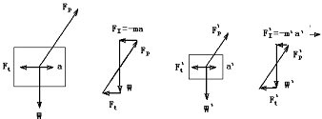
动力相似
力的比例尺为 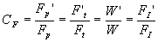（4-9）
又由牛顿定律可知： 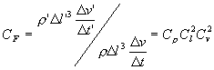（4-10）
其中： 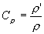为流体的密度比例尺。
在流体力学的模型实验中，经常选取长度 ，速度 和密度 作为独立的基本量，即选取 作基本比例尺，于是可以导出用 和 表示的有关动力学量的比例尺如下：
力矩（功，能）比例尺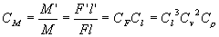 （4-11）
压强（应力）比例尺 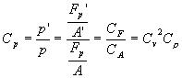（4-12）
功率比例尺 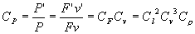（4-13）
动力粘度比例尺 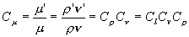（4-14）

在几何相似的条件下，两种物理现象保证相似的条件或准则，称之为相似准则（或相似律）。对于任何系统的机械运动都必须服从牛顿第二定律 。对模型与原型流场中的流体微团应用牛顿第二定律，并按动力相似时各类力大小的比例相等，可得式（4-10）
即 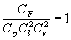（4-15）
或 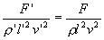4-16）
令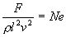 4-17）
称为牛顿数，它是作用力与惯性力的比值。当模型与原型的动力相似，则其牛顿数必定相等，即 ；反之亦然。这就是牛顿相似准则。
流场中的有各种性质的力，但不论是哪种力，只要两个流场动力相似，它们都要服从牛顿相似准则。

一、重力相似准则（弗劳德准则）
处于重力场中的两个相似流场，重力必然相似。作用在流体微团上的重力之比可以表示为
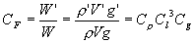
式中： 为重力加速度比例尺。将上式代入式（4-15），得
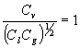 （4-18）
或 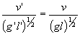（4-19）
令 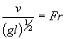(4-20）
称为弗劳德（Froude）数，其物理意义为惯性力与重力的比值。两种流动的重力作用相似，它们的弗劳德数必定相等，即 ；反之亦然。这就是重力相似准则，又称弗劳德准则。在重力场中 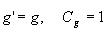，则有
a）

二、粘性力相似准则（雷诺准则）
粘性力作用下的两个相似流场，其粘性力必然相似。作用在二流场流体微团上的粘性力之比可表示为
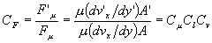
代入式（4-15），得 （4-21）
或 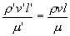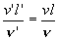（4-22）
令 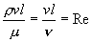 （4-23）
称为雷诺（Reynolds）数，其物理意义为惯性力与粘性力的比值。两种流动的粘性力作用相似，它们的雷诺数必定相等，即 ；反之亦然。这就是粘性力相似准则，又称雷诺准则。当模型与原型用同一种流体时， 故有
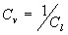 （b）

三、压力相似准则（欧拉准则）
压力作用下的两个相似流场，其压力必然相似。作用在二流场流体微团上的总压力之比可以表示为
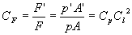
代入式（4-15），得
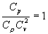（4-24）
或 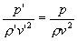 （4-25）
令 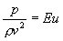 （4-26）
称为欧拉（Euler）数，其物理意义为总压力与惯性力的比值。两种流动的压力作用相似，它们的欧拉数必定相等，即 ；反之亦然。这就是压力相似准则，又称欧拉准则。当欧拉数中的压强p用压差 来代替，这时
欧拉数 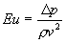 4-27）
欧拉相似准则 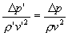 4-28）

四、弹性力相似准则(柯西准则)
弹性力作用下的两个相似流场，其弹性力必然相似。作用在二流场流体微团上的弹性力之比可以表示为
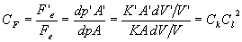
式中 为体积模量， 为体积模量比例尺。将上式代入式（4-15），得
（4-29）
或 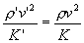 4-30）
令 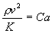 4-31）
称为柯西（Cauchy）数，其物理意义为惯性力与弹性力的比值。两种流动的弹性力作用相似，它们的柯西数必定相等，即 ；反之亦然。这就是弹性力相似准则，又称柯西准则。
若流场中的流体为气体，由于 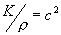（ 为声速），故弹性力的比例尺又可表示为 ，代入式（4-15），得
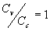 （4-32）
或? 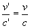 （4-33）
令 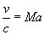 （4-34）
称马赫（Mach）数，其物理意义仍是惯性力与弹性力的比值。两种流动的弹性力作用相似，它们的马赫数必定相等，即 ；反之亦然。这仍是弹性力相似准则，又称马赫准则。

五、表面张力相似准则（韦伯准则）
表面张力作用下的两个相似流场，其表面张力必然相似。作用在二流场流体微团上的张力之比可以表示为
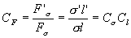
式中： 为表面张力， 为表面张力比例尺。将上式代入式（4-15），得
（4-35）
或 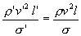 （4-36）
令 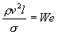 （4-37）
称为韦伯（Weber）数，其物理意义为惯性力与表面张力的比值。两种流动的表面张力作用相似，它们的韦伯数必定相等，即 ；反之亦然。这就是表面张力作用相似准则，又称韦伯准则。

六、非定常性相似准则（斯特劳哈尔准则）
在非定常流动的模型实验中，要保证模型与原型的流动随时间的变化相似。此时，当地加速度引起的惯性力之比可以表示为
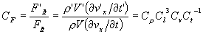
将上式代入式（4-15）得
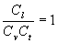 （4-38）
或 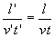 （4-39）
令 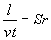 （4-40）
称为斯特劳哈尔（Strouhal）数，其物理意义为当地惯性力与迁移惯性力的比值。两种非定常流动相似，它们的斯特劳哈尔数必定相等，即 ；反之亦然。这就是非定常相似准则，又称斯特劳哈尔准则。
以上给出的牛顿数、弗劳德数、雷诺数、欧拉数、柯西数、马赫数、韦伯数、斯特劳哈尔数均称为相似准则数。
流动的相似条件

在几何相似的条件下，当两种流动满足运动相似（ ，···）和动力相似（ ，···），则此流动必定相似。而且几何相似和运动相似是此流动相似的充要条件。亦即流动相似是指，在对应点上、对应瞬时，所有物理量都成比例。所以相似流动必然满足以下条件：
1．任何相似的流动都是属于同一类的流动，相似流场对应点上的各种物理量，都应为相同的微分方程所描述；
2．相似流场对应点上的各种物理量都有唯一确定的解，即流动满足单值条件；
3．由单值条件中的物理量所确定的相似准则数相等是流动相似也必须满足的条件。
相似条件说明了模型实验主要解决的问题是：
1、根据物理量所组成的相似准则数相等的原则去设计模型，选择流动介质；
2、在实验过程中应测定各相似准则数中包含的一切物理量；
3、用数学方法找出相似准则数之间的函数关系，即准则方程式。该方程式便可推广应用到原型及其他相似流动中去。

近似模型实验

以相似原理为基础的模型实验方法，按照流体流动相似的条件，可设计模型和安排试验。这些条件是几何相似、运动相似和动力相似。
前两个相似是第三个相似的充要条件，同时满足以上条件为流动相似，模型试验的结果方可用到原型设备中去。
要想使流动完全相似是很难办到的，定性准则数越多，模型实验的设计越困难，甚至根本无法进行。为了解决这方面的矛盾，在工程实际中的模型试验，好多只能满足部分相似准则，即称之为局部相似。这种方法是一种近似的模型试验，它可以抓住问题的主要物理量，忽略对过程影响小的定性准则，可使问题得到简化。如上面的粘性不可压定常流动的问题，不考虑自由面的作用及重力的作用，只考虑粘性的影响，则定性准则只考虑雷诺数Re，因而模型尺寸和介质的选择就自由了。
简化模型实验方法中流动相似的条件，除局部相似之外，还可采用自模化特性和稳定性。

量纲分析法

一、物理方程量纲一致性原则
物理量单位的种类叫量纲，由基本单位和导出单位组成单位系统。在以下几类问题的讨论中最多可出现的基本单位（量纲）有：
（1）讨论理论力学时，基本单位（量纲）有三个：质量(M)、时间(T)、长度(L)；
（2）讨论流体力学和热力学时，基本单位（量纲）有四个：质量(M)、时间(T)、长度(L)、温度( )；
（3）运动学问题有两个基本单位（量纲）：时间(T)、长度(L)。
物理量的量纲分为基本量纲和导出量纲。通常流体力学中取长度、时间和质量的量纲L，T，M为基本量纲；在与温度有关的流体力学问题中，还要增加温度的量纲 为基本量纲。任一物理量 的量纲表示为 dim 。
流体力学中常遇到的用基本量纲表示的导出量纲有：
密度：dim =ML⁻³ 表面张力：dim =MT⁻²
压强：dim =ML⁻¹T⁻² 体积模量：dim =ML⁻¹T⁻²
速度：dim =LT⁻¹ 动力粘度：dim =ML⁻¹T⁻¹
加速度：dim =LT⁻² 比定压热容：dim L²T⁻² ⁻¹
运动粘度：dim =L²T⁻¹ 比定容热容：dim L²T⁻² ⁻¹
力：dim =MLT⁻² 气体常数：dim = L²T⁻² ⁻¹
任何一个物理方程中各项的量纲必定相同，用量纲表示的物理方程必定是齐次性的，这便是物理方程量纲一致性原则。既然物理方程中各项的量纲相同，那么，用物理方程中的任何一项通除整个方程，便可将该方程化为零量纲方程。
量纲分析法正是依据物理方程量纲一致性原则，从量纲分析入手，找出流动过程的相似准则数，并借助实验找出这些相似准则数之间的函数关系。

二、瑞利法
用定性物理量 ， ，…， 的某种幂次之积的函数来表示被决定的物理量 的方法，称为瑞利（Rayleigh）法。即
（4-41）
为无量纲系数，由实验确定； ， ，…， 为待定指数，根据量纲一致性原则求出。

三、 定理
量纲分析法中更为普遍的方法是著名的 定理，又称泊金汉（E.Buckingham）定理。该定理可以表示如下：
如果一个物理过程涉及n个物理量和m个基本量纲，则这个物理过程可以用由n个物理量组成的n-m个零量纲量的函数关系来描述。
若物理过程的方程式为
在这n个物理量中有m个基本量纲，n-m个零量纲量可用 来表示，则该物理方程式可以转化为无量纲量的函数关系式
（4-46）
式中无量纲 可以导出如下：若基本量纲是L，T，M三个，则可以从n个物理量中选取三个既包含上述基本量纲，又互为独立的量，作为基本量。如果这三个基本量是 ，则其它物理量均可用三个基本量的某种幂次与无量纲量 的乘积来表示，即
（4-47）
这样，便把原来有n个物理量的物理方程式转化成了只有n-m个零量纲量的准则方程式，变量减少了m个，这给模型实验和实验数据的整理带来很大的方便。而且，对于一些较复杂的物理现象，即使无法建立方程，但只要知道这些现象中包含哪些物理量，利用 定理就能求出它们的相似律，从而提供了找出该现象规律的可能性。

上一页 返回

